**Exercício Nº 2**

**Formatação de letra**

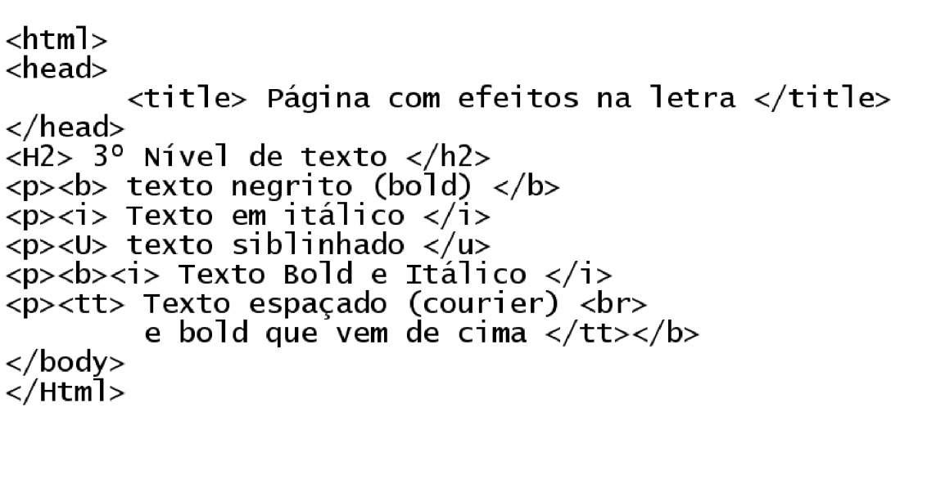

**☺ Bom trabalho**